外送APP

組員：0551302包朔初

0551301郑鑫

**摘要**

隨著移動設備的不斷智能化、便捷化，“互聯網+”格局被不斷重視，傳統餐飲與O2O相結合的外送O2O市場變得尤其火熱。移動智能設備特別是手機已經悄然成為人們使用最廣泛的硬件設備，開始引導人們的生活。作為外賣O2O的重要載體，移動手機的APP應用的優秀與否正在影響著外賣O2O市場的格局。

台灣的外送APP市場份額尚未完全被開發，為數不多的外送APP也沒有被人們熟知，市場份額很大。本次專案首先對潛在用戶進行了需求分析，基於需求分析，展開對外送APP的總體設計，包括APP的總體設計、總體架構以及數據庫表設計。隨後本文介紹了本次專案的任務規劃以及時程規劃。

最後本文還介紹了外送APP的wireframe功能流程圖，以流程圖的形式演示了登錄註冊、首頁、商店首頁、訂單以及支付頁面的功能動作。

1. **研究目的及意義**

外送行業的發展，與移動互聯網密不可分，主要依賴於O2O商業模式。先如今以O2O模式為契機的行業市場在快速發展，外送O2O作為傳統餐飲與嶄新的商業模式相結合的產物，必定處於高速發展的狀態中。而作為連結外送O2O模式的重要平台——外送APP，作為一款互聯網產品，合理的流程設計，簡介的界面，設計的美感等等都是直接影響到市場的效益。

通過研究當前外送市場現狀和發展趨勢，用戶的需求分析，如何設計出實際可用的、方便的、優質的APP是本次專案的目的。

本次專案開發的是一個可供人們方便訂餐的平台，通過智能設備作為載體，為用戶提供服務。

1. **研究動機及挑戰**
   1. **研究動機**

外送服務是為不方便或者不願意外出就餐的人群提供的一種服務，不方便主要是指條件有限且外出的成本較高，而不願意則大多數是因為懶，兩者的代表分別白領和大學生。而傳統的訂餐方式包括網路訂餐和電話訂餐，都有很大的局限性，在傳統模式中用戶的選擇比較單一，並且複雜。在現在生活節奏和工作節奏都飛快的今天，人們需要方便快捷的工具來達到目的，所以在本次專案所建立的平台中，我們希望通過和眾多店家的協商合作，來解決這個問題。

* 1. **面臨的挑戰**

首先，新的模式需要用戶重新培養使用習慣，人們習慣於用傳統的方式來訂餐，怎樣讓用戶習慣使用我們的平台是一個挑戰。

其次，台灣的外送APP市場上已經存在相同類型的競爭對手，如何爭取到更多的市場份額對我們來說也是一個挑戰。

再有外送APP項目的盈利週期較長，前期包括宣傳、拉攏商家、APP內優惠以及APP開發都需要一定資金，回報週期長也是我們面臨的一個挑戰。

1. **需求分析**

本章主要對外送APP進行需求分析，分別從業務需求角度和功能性需求角度對專案展開分析，為之後的APP開發提供依據。

* 1. **業務需求分析**

目前市場上存在的大多數外送APP僅僅把外送看成一個送餐平台，如果只是這樣，那麽這個市場並不會很大，但如果在送餐之外，把朋友聚會、家庭的日常用品消費等服務包括進來，那他的格局就會更大。如果是包括各個商家、消費者、公司、家庭、日常生活用品、生鮮、超商等全部由它來連結的話，這個市場就會變得無比巨大。

縱觀市面上已有的幾款外送APP，都缺少一些更親民的和用戶互動的功能，在單純提供點餐送餐的同時，開發出消費者依賴和喜愛的應用功能顯得十分重要。

在此基礎上，系統需要做到實時定位、多種商品或服務選擇、購物及評論、活動和廣告推廣、訂單跟蹤、用戶及好友的交互等功能的實現。

通過我們做的問卷調查如圖3-1，可看出有外送需求的人員都是想壓縮吃飯所花費的時間，需求人員對外送的準時性和時間可控度上有需求，對APP功能的多樣性和商家刪選的準確性也有一定的需求。所以我們APP的開發會注重在縮短有需求人員在吃飯問題上花費的時間，在APP頁面和功能性上爲需要外送的人員帶來方便與便利。

由於技術原因，本次專案僅僅實現了簡單的外送功能。

* 1. **功能性需求分析**

本專案開發的外送APP最核心的功能是為用戶提供商品展示和購買等一系列功能。其中核心的功能模塊如圖3-2所示，有登錄註冊模塊、首頁搜索定位模塊、店舖展示、商品展示模塊、購物模塊、訂單模塊和支付模塊。

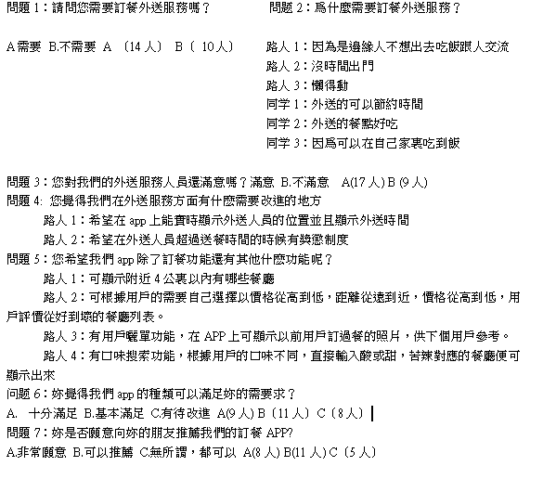

圖 3-1

圖 3-2

1. **APP設計與實現**
   1. **系統架構**

本次專案設計的APP採用C/S（Client/Server）架構模式，機構圖如圖4-1所示。該架構具備兩層架構，前端客戶端和後台服務器，用戶實際操作的客戶端硬體平台是智能手機，客戶端的存在是為了提供便利的交互介面平台，收集用戶的請求，並將請求傳送給後台服務器。服務器的存在就是對客戶端提供的各類請求數據進行對應的處理，然後把處理後的結果反饋給客戶端，客戶端收到反饋信息後，對這些數據信息進行再加工，然後更新客戶端的圖形界面，用戶便可以看到交互後更新的信息。

圖4-1中客戶端智能手機通過Internet發送請求給服務器，服務器包括了多個web服務器以及數據庫服務器。客戶端與服務器之間選用XML作為數據傳輸格式。

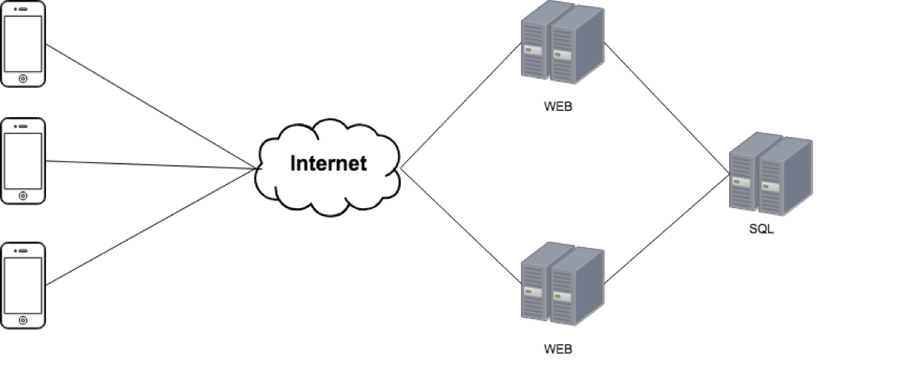

圖4-1

* 1. **數據庫表設計**

4.2.1 商品信息

商品信息表中主要存放了店舖編號、商品名稱、商品價格、商品介紹以及商品圖片。其中商品編號是主鍵。如圖4-2所示。

4.2.2 訂單信息

用戶在支付商品並產生訂單後，外送系統中會存放訂單編號、創建時間、訂單狀態、店家信息、支付信息、買家信息以及配送員信息。訂單信息數據庫表如圖4-3所示。

4.2.3 客戶信息

用戶註冊登錄外賣系統後，系統會將客戶信息包括帳號密碼、聯繫方式、聯繫地址等字短信息。客戶信息表如圖4-4所示。

4.2.4 收貨地址信息

用戶登錄之後會設置自己的收貨地址，系統中會存放收貨地址編號、客戶編號、客戶姓名、客戶電話以及收貨地址等信息。如圖4-5所示。

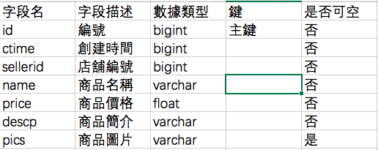

圖 4-2商品信息

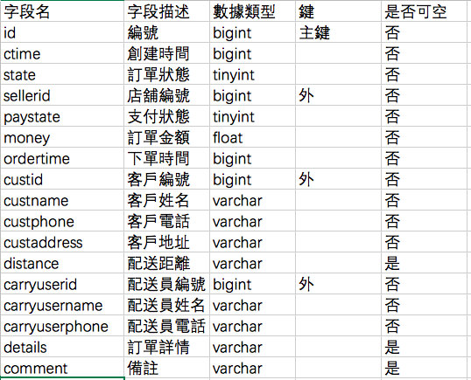

圖 4-3 訂單信息

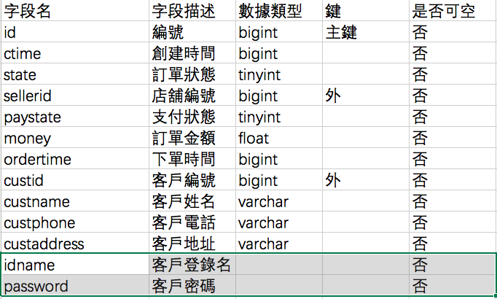

圖 4-4 客戶信息

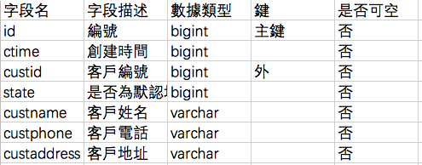

圖 4-5 收貨地址信息

* 1. **頁面設計**

4.3.1 登錄註冊模塊

登錄註冊功能模塊是打開APP首先進入的頁面，註冊頁面通過點擊右上角的這冊按鈕進入。登錄註冊界面的WireFrame圖如圖4-6所示。

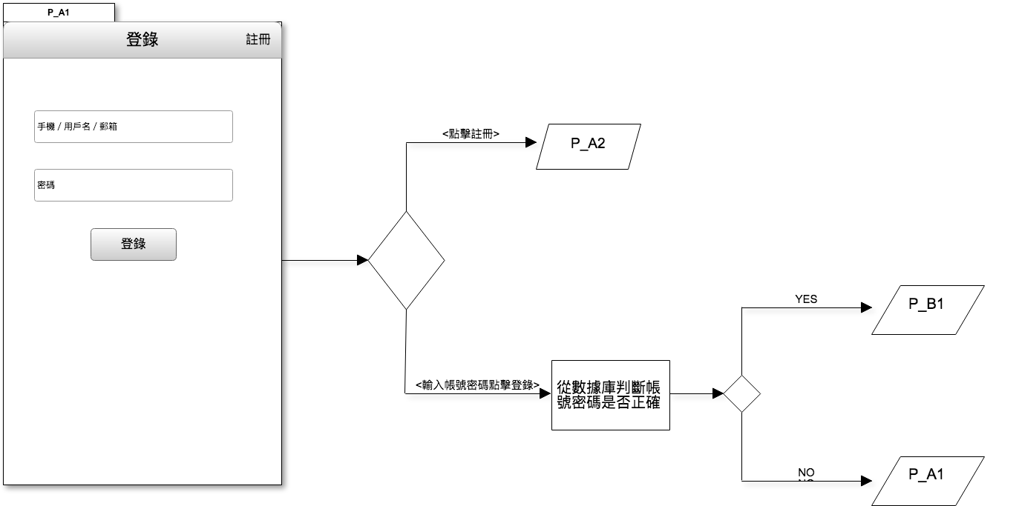

圖 4-6 登錄模塊

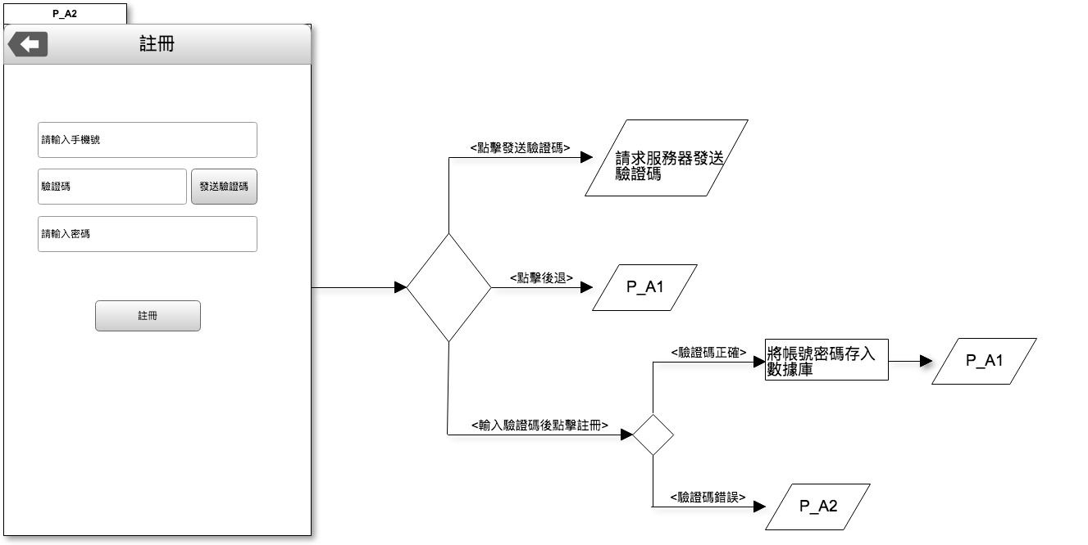

圖 4-6 註冊模塊

4.3.2 餐廳展示模塊

餐廳展示模塊包含了頂部導航兩個Button，中間的是定位按鈕和搜索按鈕。用戶進入後可以定位自己的位置搜索附近的餐廳。如圖4-7所示。

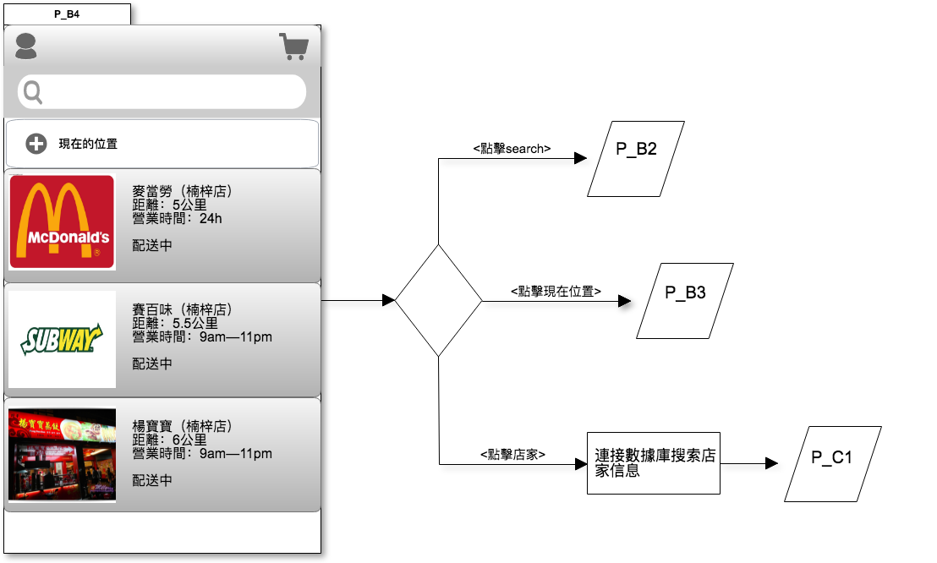

圖 4-7 餐廳展示模塊

4.3.3 商品展示模塊

商品展示模塊主要是展示來餐廳上傳到系統的餐點信息，包括餐點種類、配料和價格等。如圖4-8所示，左邊的導航欄可以點到任意想要去的餐點類型頁面。

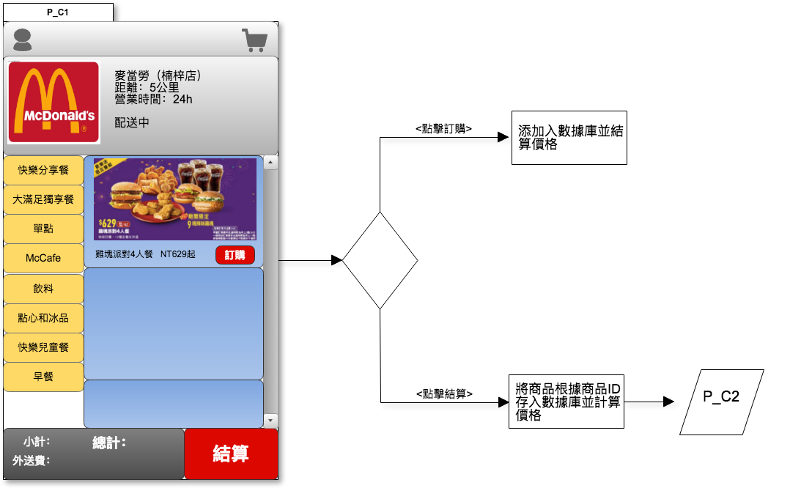

圖 4-8 商品展示模塊

4.3.4 訂單模塊

訂單功能模塊包括訂單確認頁面以及訂單支付頁面。用戶在商品展示頁點選了需要的商品後會添加到臨時的購物車，點擊結算便進入訂單確認頁，如圖4-9所示。

頁面中間有一個UITableHeaderView，顯示用戶的收貨地址信息，包括地址、姓名和練習電話，APP首先會訪問本地儲存的收貨地址信息，若沒有，則提示用戶添加新的收貨信息。

確認完訂單後，點擊“提交訂單”，頁面就會切換到支付頁面，如圖4-10。

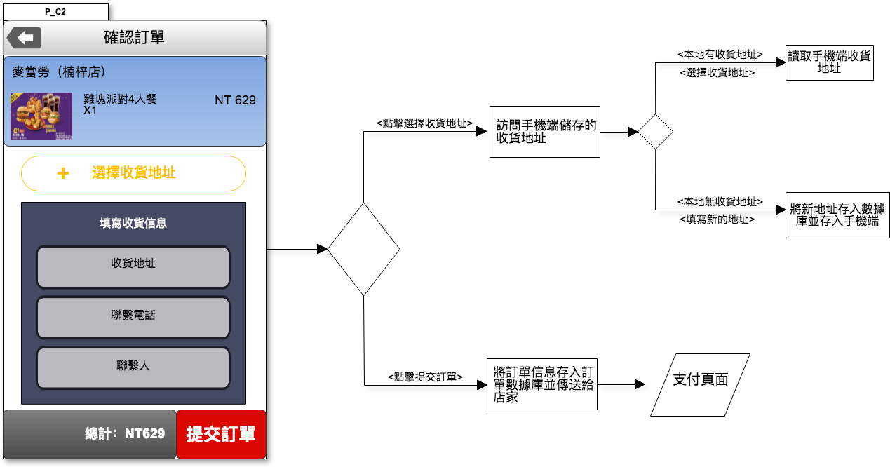

圖 4-9 訂單確認頁

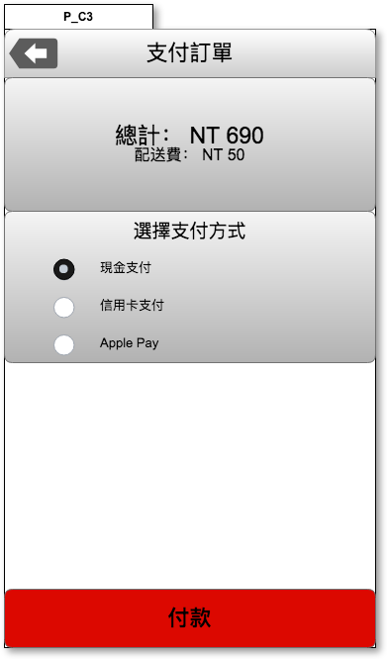

圖 4-10 支付頁

1. **任務規劃**

本次專案是由包朔初和鄭鑫兩位同學共同完成，在任務的規劃上，我們使用了Trello來完成我們的任務規劃。

在完成市場需求分析以及功能架構之後，我們便開始進行任務規劃，如圖5-1任務看板可以看出，我們將專案大致分為兩個部分。一個是前期的統籌準備部分，如圖5-1紅色標記部分。前期的市場需求分析以及可行性研究、調查問卷等都是由鄭鑫來完成，匯總之後通過討論再由包朔初對系統架構部分進行設計。最後進行功能架構設計，結合功能需求，對APP進行整體分析，做出功能架構。

程式開發方面我們也進行來任務規劃，同時我們也在Trello上實時更新我們的進度，如圖5-2，我們將每一部分的頁面分配給不同的人來完成，但每個人寫程式的方式不同，所以再開始前我們會在一些方面達成默契，並記錄在Trello上方便之後查看。每個人有進度完成後都會在Trello上做出動作，告訴其他組員自己的完成度，並可以在上進行留言，及時的溝通。

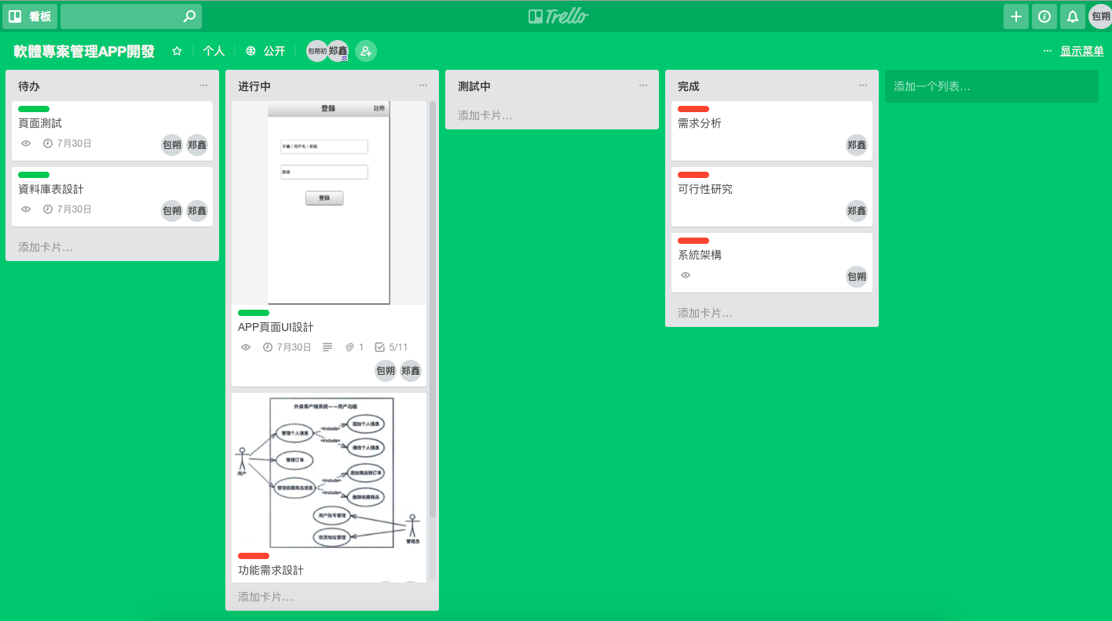

圖 5-1 任務看板

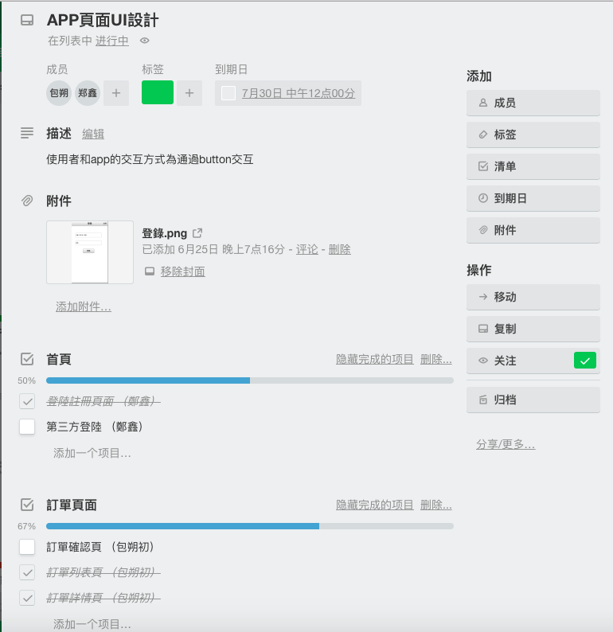

圖 5-2

1. **時程規劃**

時程規劃我們用到一個叫雁陣的軟件來畫甘特圖，以此來呈現工作任務進展情況和完成情況，如圖6-1所示，左邊是任務列表，每條任務列表對應着相應的負責人和任務完成百分比進度條，每個進度條還對應着工作開始日期和完成日期，百分比進度條我們特定以顏色來區分，工作重點優先級高到低分別爲紅色、綠色、藍色。如果有任務delay的話我們可以把任務往後調。

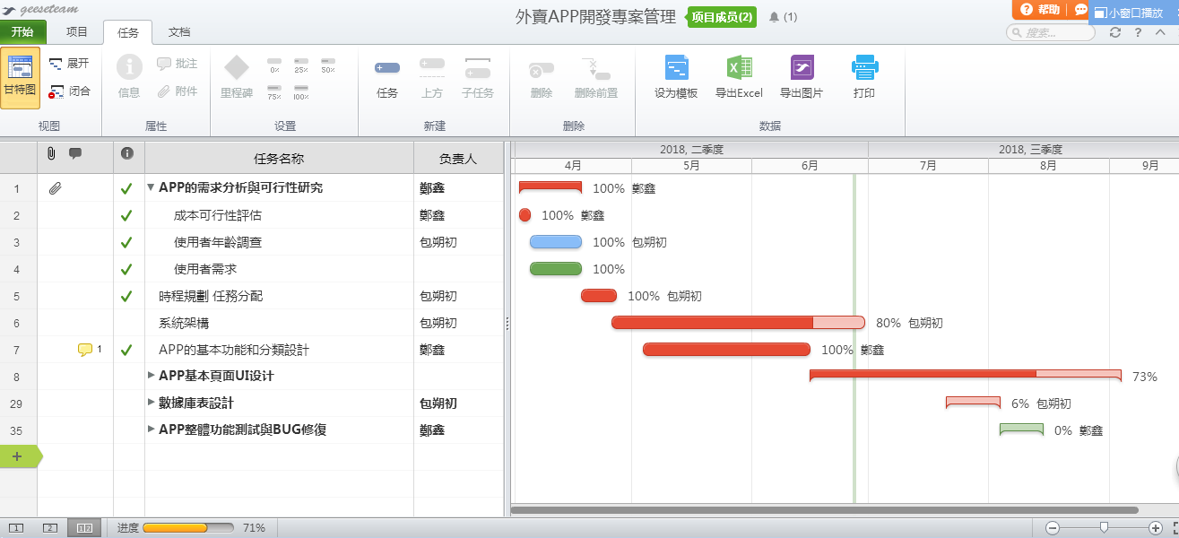

圖6-1

如果每個任務想要進一步劃分，我們可以在任務里選擇添加子任務，如圖6-2所示，子任務里還是可以添加子任務以此來增加任務的明確度。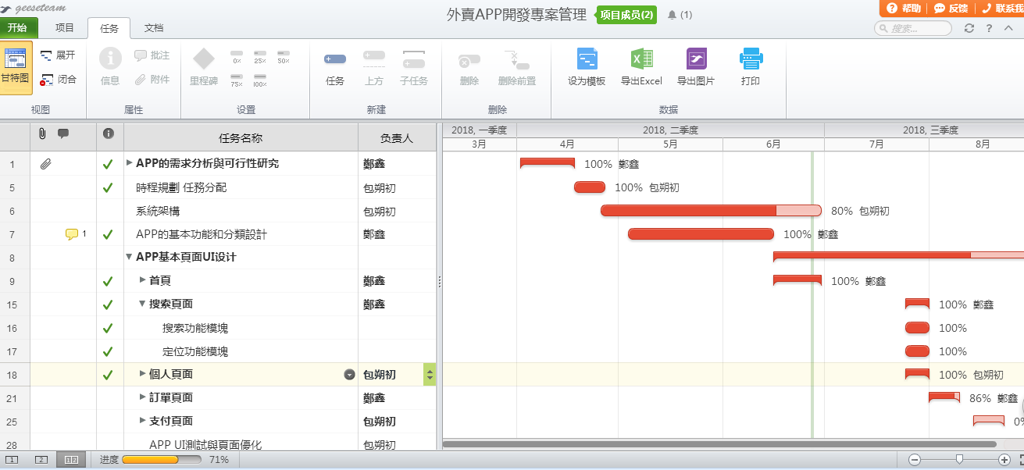

圖6-2

還可以在有需要的任務里添加附件和批註供其他開發成員查看，這里我們添加了一個關於使用者需求的調查問卷和相關開發人員的批註，如圖6-3所示

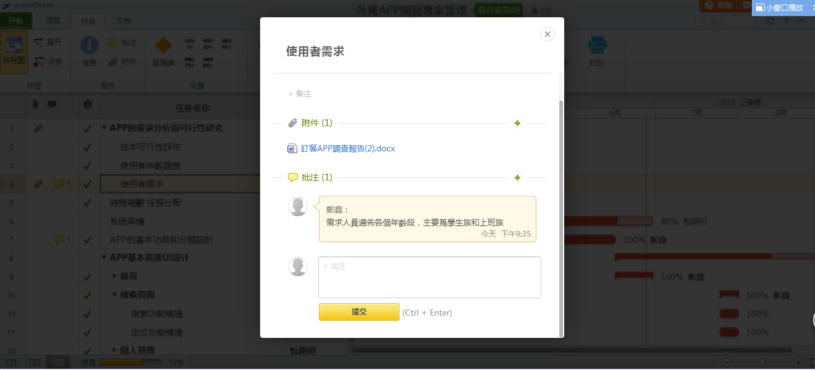

圖6-3

这是雁陣自動生成的任務列表，如圖6-4所示，我們規劃的任務大致分爲前期的APP開發準備工作階段，確定APP開發的可行性，中期的APP功能和分類設計，APP的基本頁面UI設計，後期APP的整體測試與BUG修復頁面的完善，最後整合上交。專案涉及到的主要任務有市場調查人員的可行性研究和使用者調查，還有風險控管人員的成本分析。程式設計人員的基本APP頁面UI設計，產品經理最後的整合與上交。

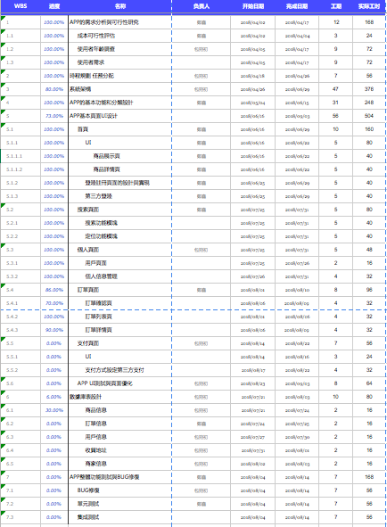

圖6-4

爲了使開發人員更好的工作分配和增強任務的時間可控性，我們還可以設定成員可以做的任務和設定工作日和休息日，如圖6-5所示，週一到週五是工作日，週末雙休，供開發人員合理的安排時間。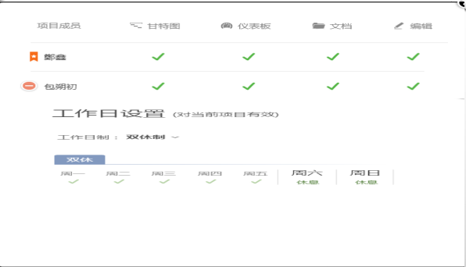

圖6-5

**參考文獻**

[1].尼爾森最新網絡購物行爲研究（V-Shopper)，(2017)。

[2].凱度消費指數研究報告，(2015)。

[3].林信惠.軟體專案管理研究架構及趨勢.資訊管理研究，(2002).4（1）。

[4].張珊,餐飲外送服務類APP用戶使用行爲影響因素研究，吉利大學碩士論文，(2016)。

**誌謝**